Звіт

про виконання завдання з лабораторної роботи №11

з курсу “Основи програмування Python”

тема “Алгоритми сортування. Бінарний пошук”

студентом Глизенком Владиславом Олександровичем (група КН-21)

в 2023-2024 навчальному році

за індивідуальним варіантом даних №2

**Завдання 1.** Увести коди та протестувати програми трьох запропонованих методів сортування та програму бінарного пошуку.

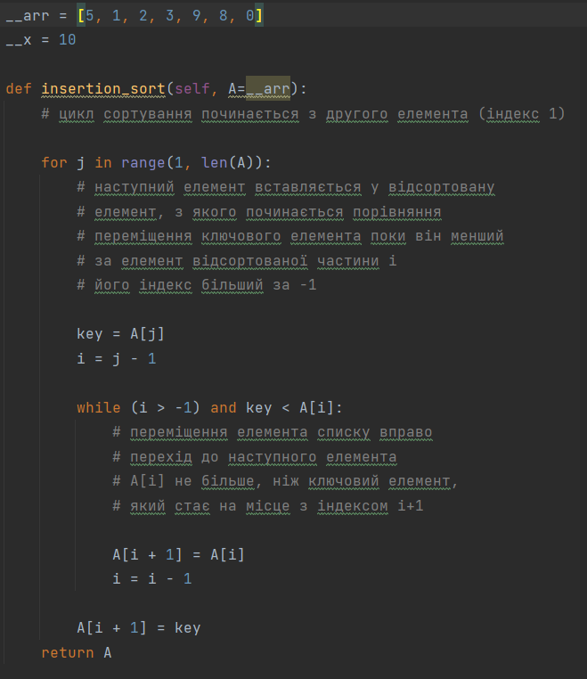

Рисунок 1.1. Реалізація insertion_sort.



Рисунок 1.2. Результат виконання коду

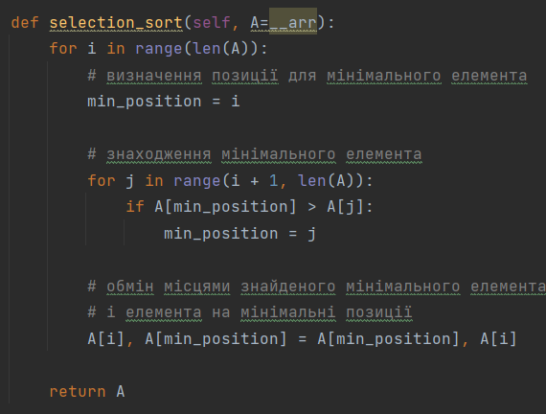

Рисунок 1.3. Реалізація selection_sort.



Рисунок 1.4. Результат виконання коду

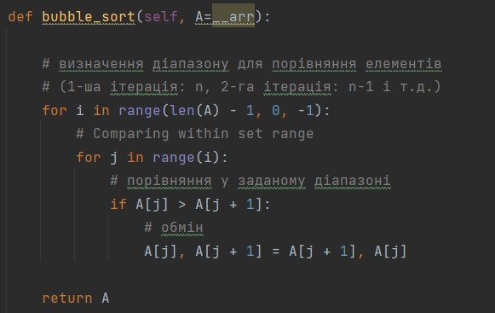

Рисунок 1.5. Реалізація bubble_sort.



Рисунок 1.6. Результат виконання коду.

**Завдання 2.** Реалізувати рекурсивну версію функції бінарного пошуку.

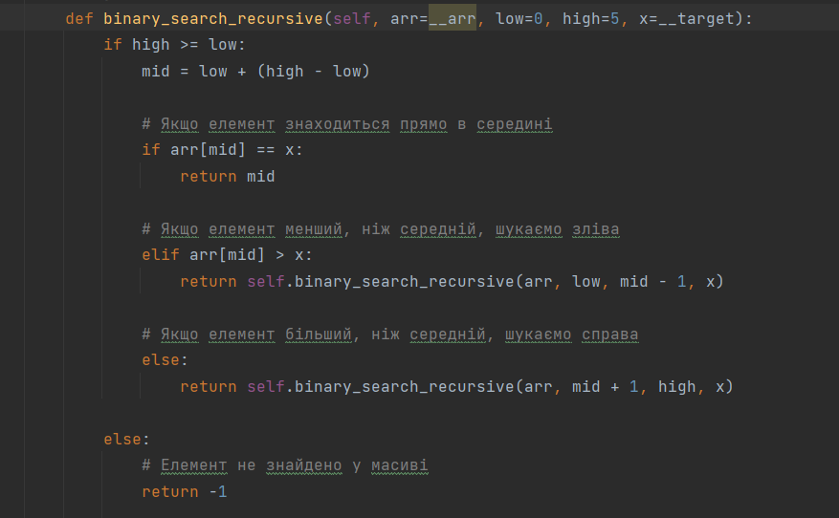

Рисунок 2.1. Реалізація коду.



Рисунок 2.2. Результат виконання коду

**Завдання 3.** Застосувати один із методів сортування та бінарний пошук для розв’язання задачі згідно варіанту за номером у журналі (не дозволяється використовувати вбудовані функції сортування): Дано файл Cities.txt, у кожному рядку якого записані через пропуск назва міста та його поштовий індекс. Відсортувати дані за зростанням поштового індексу. Знайти назву міста за заданим індексом.

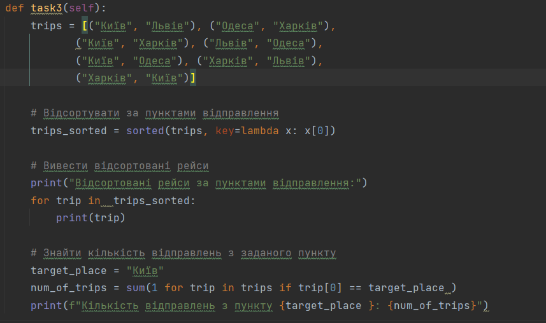

Рисунок 3.2. Реалізація коду.

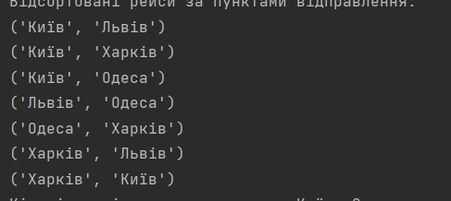

Рисунок 3.3. Результат виконання коду.

**Висновок.** Отже, було реалізовано та протестовано три методи сортування: insertion_sort, selection_sort та bubble_sort, а також програму бінарного пошуку. Перші три методи сортування були успішно протестовані на вхідних даних, і результати їх роботи відображені на відповідних рисунках. Кожен з методів відпрацював правильно та відсортував вхідний масив у відповідному порядку. Також була реалізована рекурсивна версія функції бінарного пошуку, яка також була успішно протестована на вхідних даних, а результати виконання коду представлені на відповідному рисунку. У завданні 3 було використано один з методів сортування для вирішення конкретної задачі, а саме, дані з файлу cities.txt були відсортовані за зростанням поштового індексу за допомогою вибраного методу сортування. Після сортування знайдено назву міста за заданим індексом за допомогою бінарного пошуку.